Tempo até a decisão de tutela em ações de medicamentos não padronizados
  - Comparação antes e depois do Tema 1234 do STF
Curso de Jurimetria (FDRP)
2026-10-30

Pergunta
Quanto tempo passa entre o ajuizamento de uma ação de fornecimento de medicamento não padronizado e a primeira decisão sobre o pedido de tutela de urgência? Esse tempo mudou nas ações ajuizadas depois do Tema 1234 do STF?

Dados e método
- Fonte: API pública do DataJud (CNJ), índices de primeiro grau dos 27 tribunais de justiça estaduais, coletados com o pacote datajud.
- Recorte: assunto 12495 da TPU (fornecimento de medicamento não padronizado), classe procedimento comum cível (código 7), ajuizamento a partir de 01/01/2022. Ficaram 17.918 processos de 27 tribunais. A coleta não filtrou a classe, que foi aplicada depois, exceto no TJMG e no TJRS. Nesses dois, o índice só respondeu a consultas já restritas à classe 7, divididas por município do órgão julgador.
- Marco: 19/09/2024, data da publicação da ata do julgamento do Tema 1234, fixada pelo STF como parâmetro para as novas regras de competência. O período de cada processo depende da data de ajuizamento.
- Evento de interesse: primeiro movimento de decisão sobre antecipação de tutela ou liminar, seja concessão, concessão parcial ou indeferimento (códigos 332, 889, 785, 339, 892 e 792).
- Riscos concorrentes: desfechos que impedem a decisão de tutela no processo, ou seja, incompetência (sem decisão de tutela posterior), sentença de mérito sem tutela prévia e outros encerramentos (acordo, desistência, perda do objeto, óbito e extinção sem mérito).
- Censura: processos sem nenhum desses movimentos até a última atualização no DataJud.
- Análise: incidência acumulada de Aalen–Johansen por período, com teste de Gray. Para resumir o efeito do período, usamos um modelo de Cox causa-específico (estratificado por tribunal) e um modelo de Fine–Gray (com tribunal como covariável).

Resultados
Tabela 1: Desfecho observado por período de ajuizamento
Desfecho | Antes | Depois
decisão de tutela | 6.058 | 6.523
censurado | 399 | 1.567
incompetência | 390 | 800
sentença sem tutela | 597 | 276
extinção sem mérito | 345 | 364
desistência | 197 | 173
óbito | 68 | 54
perda do objeto | 59 | 23
acordo | 5 | 20

Antes do Tema 1234, 53,6% dos processos já tinham decisão de tutela em 30 dias. Depois, essa proporção caiu para 40,0%. Em 90 dias, os valores foram 66,7% e 59,2%. A diferença diminui com o tempo: em um ano, as incidências são 74,0% e 72,2% (Figura 1).
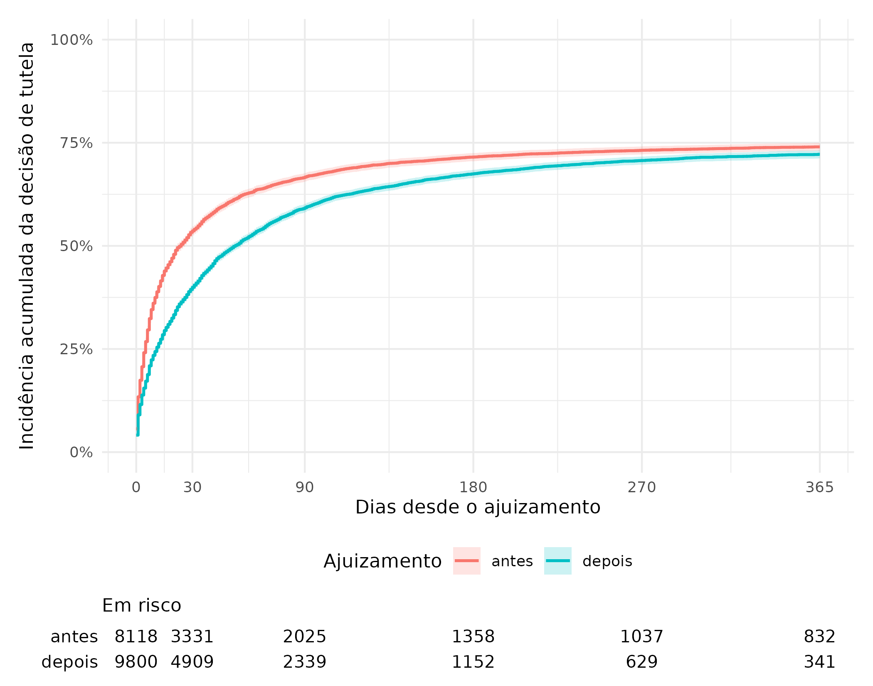
Figura 1: Incidência acumulada da primeira decisão de tutela, por período de ajuizamento

Tabela 2: Incidência acumulada da decisão de tutela (IC 95%)
Dias | Antes | Depois
7 | 32,4% (31,4% a 33,4%) | 20,9% (20,1% a 21,7%)
30 | 53,6% (52,5% a 54,7%) | 40,0% (39,0% a 40,9%)
90 | 66,7% (65,6% a 67,7%) | 59,2% (58,2% a 60,2%)
180 | 71,5% (70,5% a 72,5%) | 67,5% (66,5% a 68,5%)
365 | 74,0% (73,0% a 74,9%) | 72,2% (71,2% a 73,2%)

O teste de Gray rejeita a igualdade das curvas de incidência da decisão de tutela (p < 0,001).
No modelo de Fine–Gray, a razão de subdistribuição para o período posterior foi 0,80 (IC 95%: 0,77 a 0,82). Isso indica uma incidência menor de decisão de tutela ao longo do tempo. No Cox causa-específico, a razão de taxas foi 0,84 (0,81 a 0,87). Porém o teste de Schoenfeld rejeita a proporcionalidade (p < 0,001): o efeito se concentra nas primeiras semanas. Por isso, a leitura principal deve vir das incidências em horizontes fixos, e não de uma razão única.
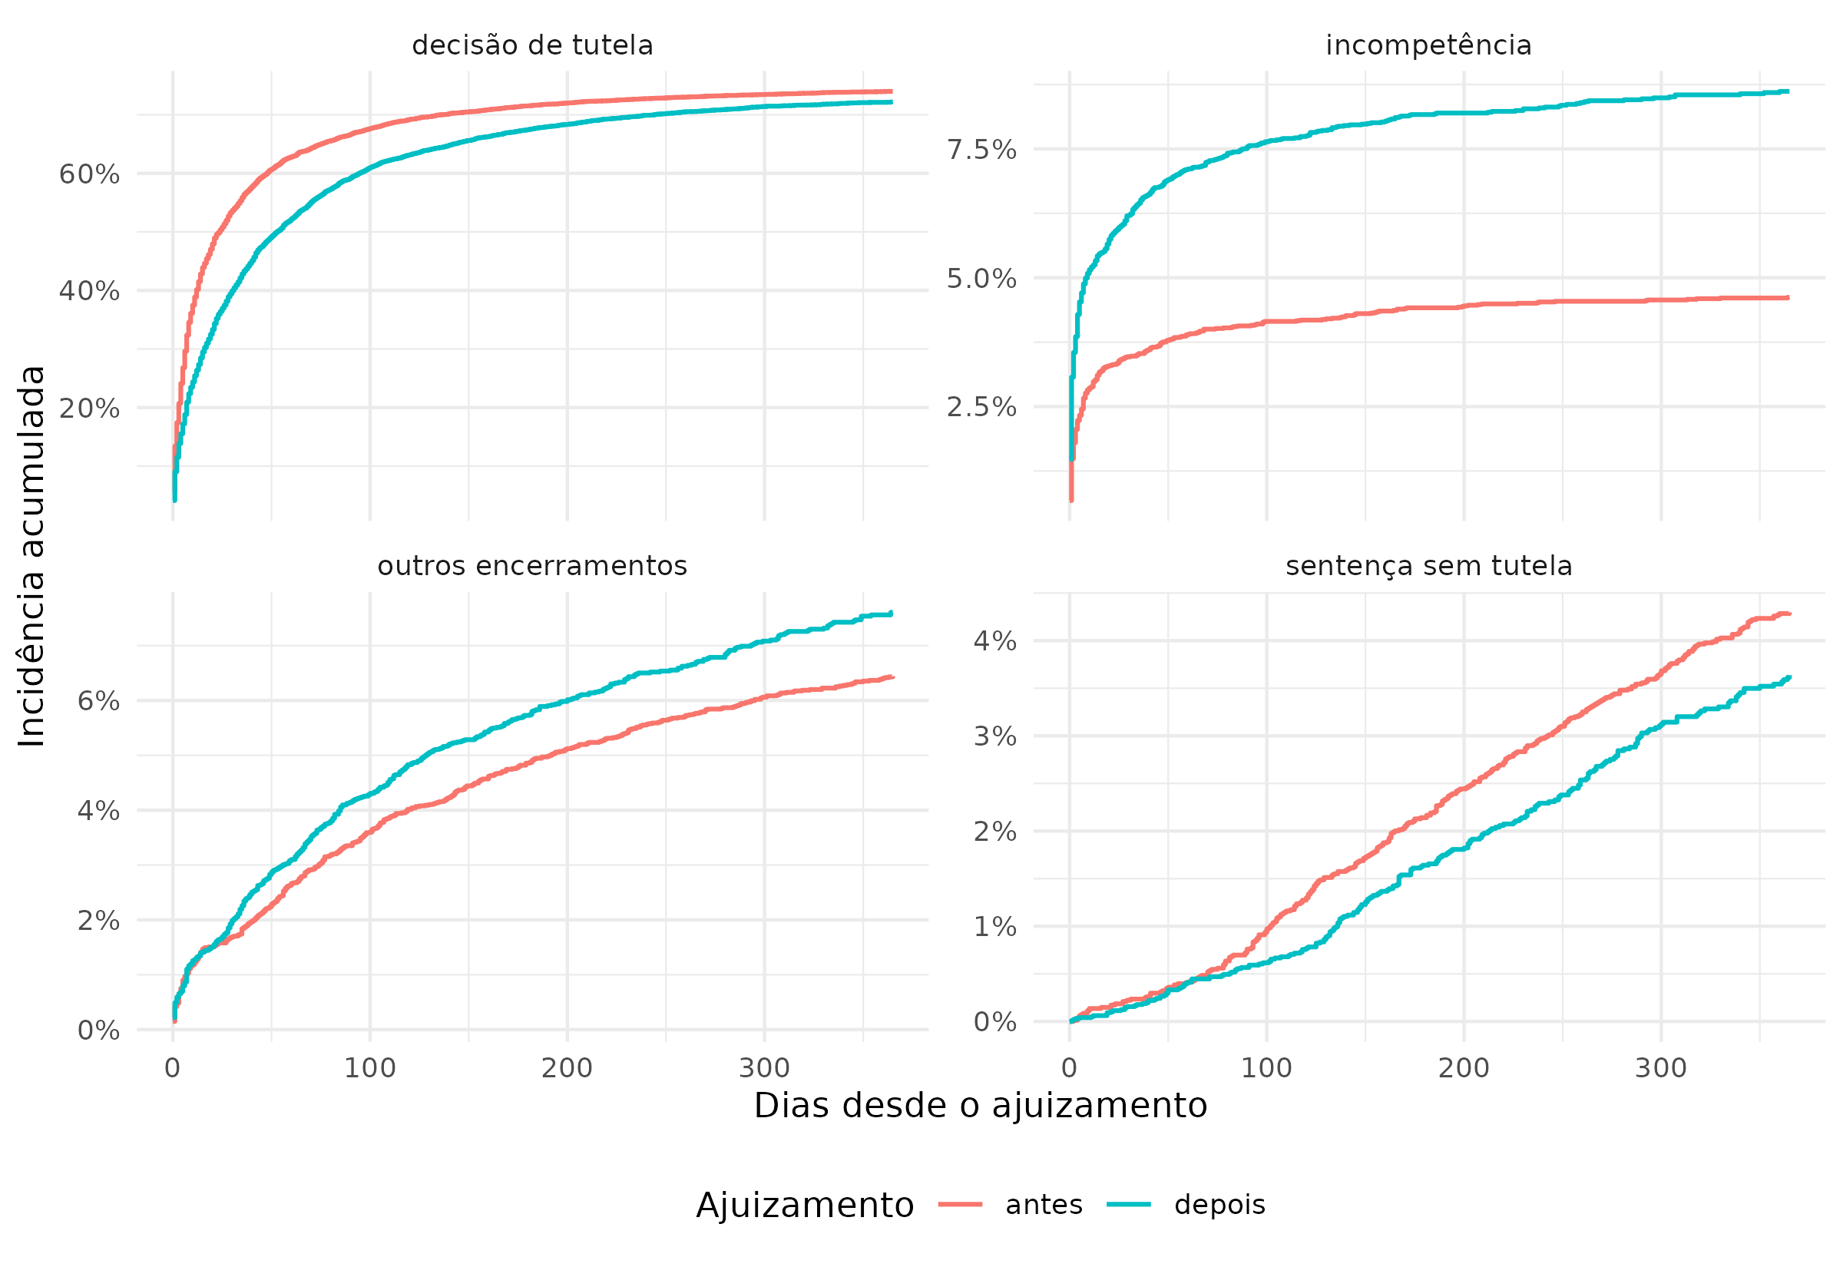
Figura 2: Incidência acumulada de cada desfecho, por período
A incompetência ganha peso depois do marco (Figura 2). Isso é coerente com o deslocamento de parte das ações para a Justiça Federal previsto no Tema 1234.
Tabela 3: Resultado da primeira decisão de tutela
Decisão | Antes | Depois
concedida | 4.245 (70,1%) | 3.432 (52,6%)
concedida em parte | 370 (6,1%) | 302 (4,6%)
negada | 1.443 (23,8%) | 2.789 (42,8%)

Entre as decisões de tutela, a proporção de indeferimentos passou de 23,8% para 42,8% (Tabela 3).
Tabela 4: Razão de taxas (Cox causa-específico) do período posterior, por tribunal com ao menos 100 processos em cada período
Tribunal | Razão | IC inf. | IC sup. | p
TJBA | 0,86 | 0,75 | 0,98 | 0,028
TJCE | 1,02 | 0,88 | 1,19 | 0,786
TJDFT | 0,92 | 0,72 | 1,17 | 0,488
TJGO | 1,59 | 1,23 | 2,05 | < 0,001
TJMA | 0,91 | 0,76 | 1,08 | 0,273
TJMG | 0,60 | 0,52 | 0,69 | < 0,001
TJMS | 0,87 | 0,75 | 1,01 | 0,063
TJPA | 1,47 | 1,18 | 1,82 | < 0,001
TJPE | 0,63 | 0,56 | 0,72 | < 0,001
TJPI | 0,86 | 0,66 | 1,11 | 0,251
TJRJ | 0,66 | 0,61 | 0,72 | < 0,001
TJRN | 0,90 | 0,70 | 1,16 | 0,426
TJRS | 0,94 | 0,85 | 1,04 | 0,241
TJSC | 1,15 | 0,96 | 1,38 | 0,141
TJSE | 0,97 | 0,76 | 1,23 | 0,788
TJSP | 0,73 | 0,61 | 0,88 | 0,001
TJTO | 1,37 | 1,09 | 1,71 | 0,006

O efeito não é uniforme (Tabela 4). Em 5 tribunais, a taxa de decisão de tutela caiu de forma significativa depois do marco. Em 3, ela aumentou, e nos demais a diferença não é significativa.

Limitações
- O DataJud não informa se houve pedido de tutela. Processos sem pedido aparecem como censurados ou terminam em outro desfecho, o que reduz a incidência nos dois períodos.
- Os movimentos 12444 e 12455 (“deferimento” e “indeferimento”, sem complemento) ficaram fora do evento, porque também registram outras decisões, como a gratuidade da justiça.
- A classe e o órgão informados são os atuais. Processos remetidos à Justiça Federal podem sair do índice estadual, e o DataJud omite os processos sigilosos.
- O período posterior tem seguimento mais curto. As estimativas em horizontes longos dependem sobretudo dos processos ajuizados antes do marco.
- O número de processos ajuizados entre 2022 e 2024 é menor que o do período posterior, o que pode indicar cobertura incompleta do DataJud para os anos mais antigos.
- O mesmo movimento pode ser lançado de maneiras diferentes em cada tribunal. Por isso, os modelos levam o tribunal em conta.
Base: processos: 17918; tribunais: 27; gerado em: 2026-10-30

